«УТВЕРЖДАЮ»

@Должность@

ООО "АВЕЛЛОН - ЭНЕРДЖИ СЕРВИС"

________________________________________

«___» ______________ 20__



ЗАКЛЮЧЕНИЕ

ПО ТЕХНИКО-ЭКОНОМИЧЕСКОМУ ОБОСНОВАНИЮ ПРОЕКТА

|  |  |
| --- | --- |
| Заказчик | @ Название заказчика @ |
| Месторождение  Дата составления | @ Название месторождения @  @ Дата составления @ |
| Дата начала эксплуатации | @ Дата начала эксплуатации @ |
| Номер объекта | @ Номер объекта @ |
| Период эксплуатации | @ Период эксплуатации @ |
| Исполнитель | @ Исполнитель @ |

# Критерии эффективности проекта

|  |  |  |
| --- | --- | --- |
| NPV | млн.руб | -864.56 |
| IRR | доли ед. | -1.85 |
| Индекс доходности | | 0.43 |
| Простой срок окупаемости (год) | год | Не окупается |
| Дисконтированный срок окупаемости (год) | год | Не окупается |

# Анализ критериев эффективности

На основании NPV, значение которого имеет -864.555, млн.руб, проект принимать не следует.  
На основании индекса рентабельности, значение которого имеет 0.432, проект следует отвергнуть.  
Исходя из того, что IRR (-1.848, доли ед.) меньше нормы дисконта (0.1, доли ед.) проект следует отвергнуть.  
Дополнительно отметим, что срока окупаемости в заданный период нет, при отсутсвующем дисконтированном сроке окупаемости

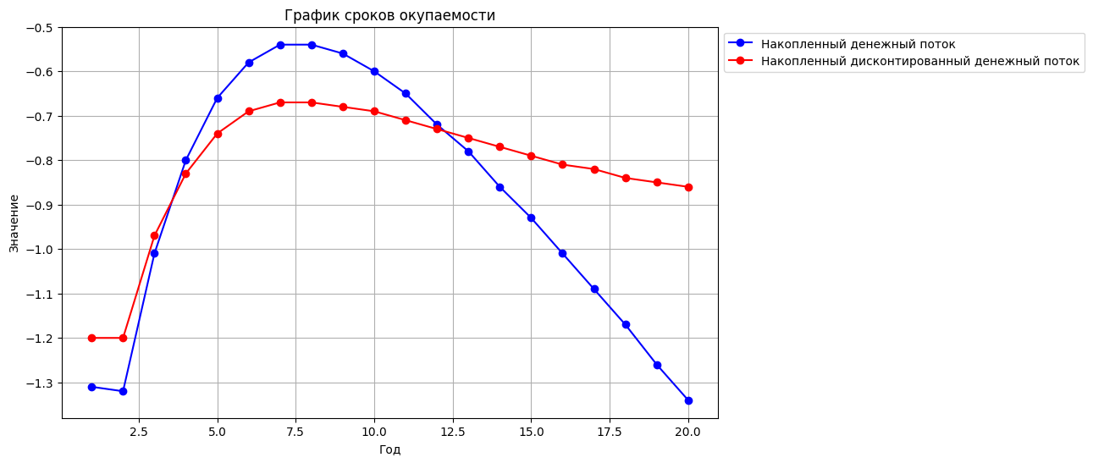

# Анализ риска

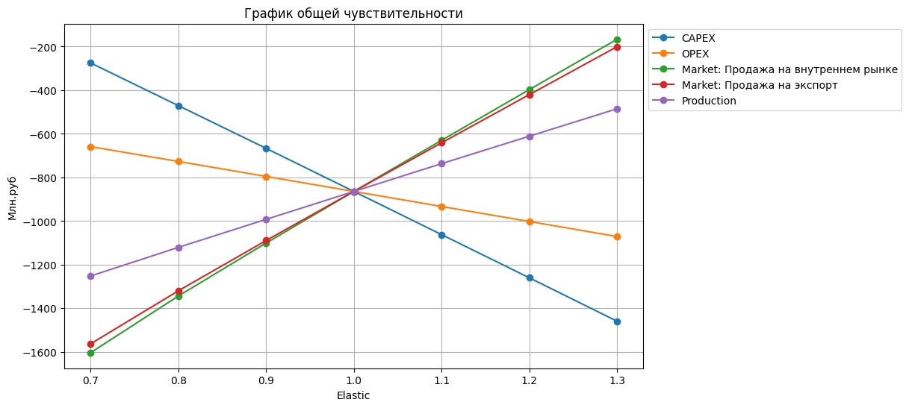

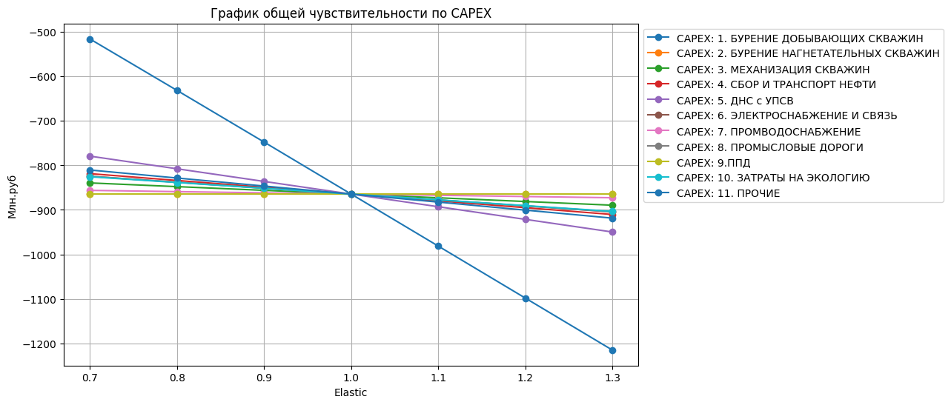

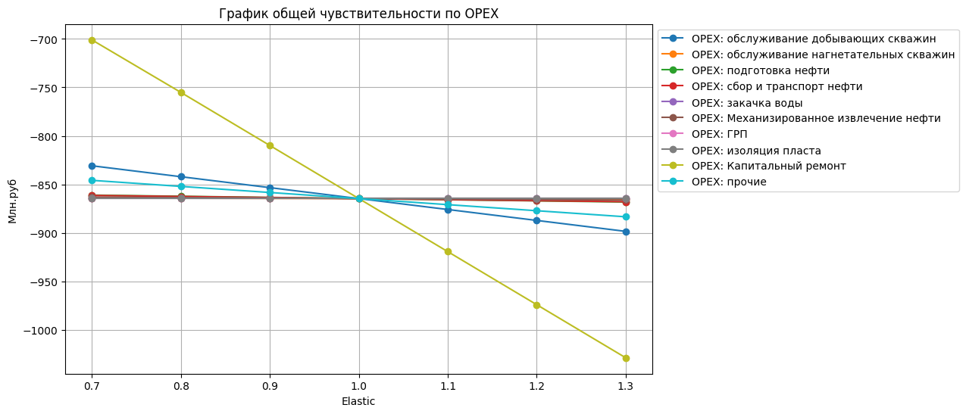

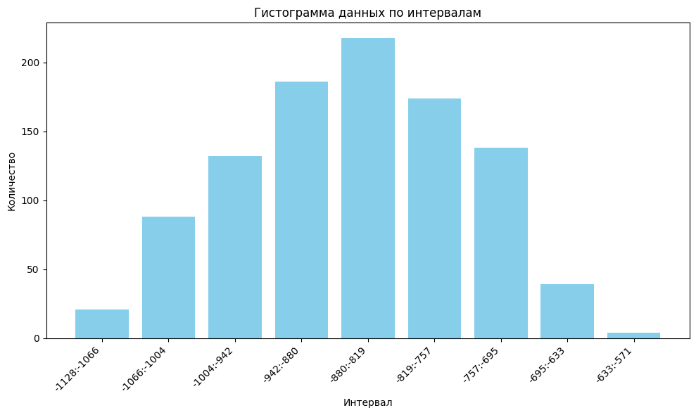

# Анализ проектного финансирования

|  |  |  |
| --- | --- | --- |
| МЕТОД | Не линейный | |
| Поступление | млн.руб | 10 |
| Момент выдачи | год | 1 |
| Льготный период | год | 0 |
| Процентная ставка | доли ед. | 0.1 |
| Длительность займа | год | 10 |
| Капитализация процентов | год | 4 |